 | 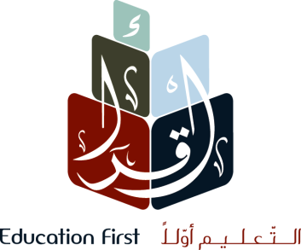
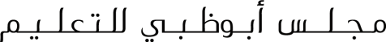 |  | Abu Dhabi Education Council
مدرسة الشبهانة  المنطقة الغربية |  | Al shabhana School  Western Region

- قم بزيارة إلى مؤسسة من المؤسسات الموجودة في دولة , واكتب تقريرا عن أهم إنجزاتها في مجال خدمة الأقليات المسلمة.
المؤسسة التي تم زيارتها / مؤسسة زايد الخيرية.
المكان : الأمارات العربية المتحدة
أهم الانجازات :
- مشروع ينابيع زايد الخير وهذا المشروع يخدم 15 دول أفريقية منها : كينيا
- بناء مسجد الشيخ زايد- رحمه الله في نيروبي وقد تم افتتاح هذا المسجد سنة 1995 ويقدم خدماته لكافة المسلمين
- بناء مراكز لرعاية الأيتام في ممباسا
- إجراء عمليات جراحية للمرضى.


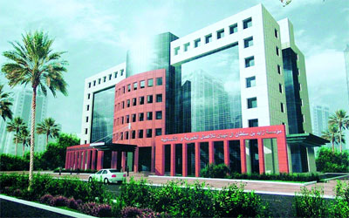
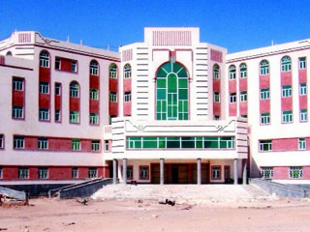
شعار مؤسسة زايد بن سلطان اّل نهيان للأعمال الخيرية
مستشفى الشيخ زايد في صنعاء

عمل الطالب : شــادي جــهاد الصف : 10-C إشراف الأستاذ : جمال عبد الحميد

